Государственное бюджетное образовательное учреждение
Школа №1502

Проектная работа на тему
«Автоматизация передачи показаний приборов учёта с системой контроля утечек и анализом расходов»

Автор работы: Лисичкин Владимир Александрович

Руководитель работы:
учитель информатики Екатерина Алексеевна Королева

Москва 2026
Содержание
ВВЕДЕНИЕ 3
Глава 1. ТЕОРЕТИЧЕСКАЯ ЧАСТЬ 6
1.1. Эволюция систем контроля и учёта коммунальных ресурсов 6
1.2. Ключевые понятия и компоненты автоматизированной системы учёта 6
1.3. Обзор и анализ существующих решений и технологий 7
1.4. Алгоритмы обнаружения аномалий и утечек 8
1.5. Технологический стек для реализации прототипа. 8
ГЛАВА 2. Практическая часть 10
2.1 Архитектура системы FoxDen. 10
2.2. Элементы системы FoxDen. 11
2.3. Архитектура и технологический стек web-сайта 17
2.4. Система аутентификации и авторизации 18
2.5. Обработка данных от микроконтроллеров 19
2.6. Модуль интеллектуального анализа утечек 21
2.7. Система автоматических email-уведомлений 22
2.8. Служба фонового мониторинга 23
2.9. Веб-интерфейс пользователя 24
2.10. Управление конфигурацией, логирование и безопасность 27
Заключение 28
Список литературы 29

ВВЕДЕНИЕ
В условиях роста стоимости коммунальных ресурсов, усиления требований к энергоэффективности и активной цифровизации жилищно-коммунального хозяйства (ЖКХ) особую актуальность приобретает задача рационального потребления и прозрачного контроля расхода воды, газа и электроэнергии. Поэтому существенную роль в этом процессе играет создание автоматизированных систем контроля потребления ресурсов с помощью «умных» приборов учета.
Однако, большой проблемой ЖКХ в России является устаревший жилой фонд, состоящий из почти 1.5 млн. многоквартирных домов советской постройки. Государство продолжает развивать цифровизацию ЖКХ, но переход на «умные» приборы учёта в уже построенных домах происходит медленно и во многом зависит от инициативы и финансовых возможностей владельцев квартир, так как приборы учета ресурсов устанавливаются и обслуживаются по инициативе собственников и за их счет. А стоимость новых «умных» приборов учета и установка специализированными компаниями для собственников квартир остается затратной.
Поэтому на сегодняшний день в большинстве жилых домов сбор показаний приборов учёта осуществляется традиционным способом - путём ежемесячного визуального снятия данных и их ручного ввода потребителями. Данный подход обладает рядом системных недостатков, среди которых можно выделить высокую трудоёмкость, вероятность ошибок при передаче данных, низкую оперативность обновления информации, а также отсутствие инструментов для анализа потребления.
Развитие технологий Интернета вещей (IoT), облачных вычислений и веб-приложений создаёт предпосылки для перехода от традиционных методов учёта к автоматизированным системам. Поэтому актуальной является разработка универсального программно-аппаратного решения, способного работать с уже установленными приборами учёта, оснащёнными импульсным выходом, и расширять их функциональные возможности за счёт автоматизации и аналитики. Основной акцент в таких системах делается на автоматизированный сбор данных, их хранение и анализ, а также предоставление пользователю удобных инструментов контроля потребления. Функции выявления аномалий, включая возможные утечки, рассматриваются как один из прикладных сценариев анализа, дополняющий основную функциональность системы.
Цель проекта — разработка архитектуры и программного прототипа системы автоматизированной передачи показаний приборов учёта, обеспечивающей сбор, обработку и анализ данных о потреблении коммунальных ресурсов и ориентированной на использование в жилых помещениях.
Для достижения поставленной цели в рамках проекта необходимо решить следующие задачи:
- провести анализ существующих решений и технологий;
- разработать структурную и функциональную схему системы;
- спроектировать алгоритмы анализа потоковых данных для выявления отклонений в характере потребления ресурсов;
- разработать веб-интерфейс пользователя с функциями просмотра показаний, статистики и Email уведомлений об аномалиях;
- реализовать модуль аналитики потребления и формирования рекомендаций;
- провести тестирование.
Объектом исследования является процесс сбора, передачи и анализа данных с приборов учёта коммунальных ресурсов в жилых помещениях.
Предметом исследования являются методы и средства автоматизации передачи показаний ПУ, а также программные решения для анализа и визуализации данных.
В результате реализации проекта предполагается создание комплексного программно-аппаратного решения автоматизации учёта коммунальных ресурсов, которое может быть интегрировано в системы класса «умный дом» и адаптировано для дальнейшего расширения функциональных возможностей.

Глава 1. ТЕОРЕТИЧЕСКАЯ ЧАСТЬ

1.1. Эволюция систем контроля и учёта коммунальных ресурсов
Исторически учёт потребления коммунальных ресурсов (воды, газа, электроэнергии) прошёл несколько этапов: от нормативного расчёта (по количеству проживающих) к повсеместной установке индивидуальных приборов учёта (ИПУ). Первые ИПУ были механическими и требовали исключительно ручного снятия показаний. С развитием микроэлектроники появились импульсные выходы и цифровые интерфейсы (например, M-Bus, WM-Bus), что позволило автоматизировать сбор данных.
Современный этап развития связан с концепцией Интернета вещей. IoT подразумевает объединение физических устройств, оснащённых датчиками и средствами связи, в единую сеть для удалённого сбора, обмена данными и управления. В контексте ЖКХ это означает создание "умных" систем учёта (Smart Metering), которые не просто фиксируют показания, но и предоставляют инструменты для интеллектуального анализа (анализ пиков потребления, удаленное управление).

1.2. Ключевые понятия и компоненты автоматизированной системы учёта.
Для целей данного проекта определяются следующие ключевые понятия:
Прибор учёта (ПУ) – техническое средство, предназначенное для измерения объёма (расхода) потребления коммунального ресурса. В рамках системы рассматриваются ПУ, оснащённые возможностью автоматической передачи данных (импульсный выход, цифровой интерфейс) и герконом.
Геркон в приборе учета — это датчик, преобразующий вращение механических частей в электрический сигнал (импульс), который уже может быть считан электронным модулем для дистанционной передачи.
Микроконтроллеры – вычислительные устройства, устанавливаемые в квартире/доме, ответственные за сбор данных с ПУ и датчиков, их первичную обработку и передачу на центральный сервер.
Аномалия потребления – статистически значимое отклонение фактического расхода ресурса от ожидаемых (среднестатистических или прогнозных) значений, которое может свидетельствовать об утечке, неисправности прибора или изменении поведения потребителя.
Архитектура типовой автоматизированной системы учёта включает следующие уровни:
Полевой уровень: Приборы учёта и датчики.
Уровень сбора данных: Микроконтроллеры, агрегирующие информацию.
Сетевой уровень: Каналы связи (Wi-Fi, Ethernet, GSM).
Серверный уровень: Облачная платформа для хранения, обработки и анализа данных.
Клиентский уровень: Web-интерфейсы и мобильные приложения для пользователей и управляющих компаний.

1.3. Обзор и анализ существующих решений и технологий.
На рынке представлен ряд решений для автоматизации сбора показаний – от простых систем удалённого считывания (например, на основе WM-Bus) до комплексных платформ "умного дома" (Xiaomi, Aqara, Rubetek).
Анализ рынка показал, что существующие системы хорошо справляются с автоматическим сбором и передачей данных в биллинговые системы.
Однако для нашего проекта они имеют ключевые недостатки:
1. Поверхностная аналитика. Нет глубинного анализа причин аномалий — только сбор данных и графики.
2. Закрытость. Решения «умного дома» привязаны к своим экосистемам и не работают с разными типами счетчиков.
3. Нет рекомендаций. Пользователю дают сырые данные, но не дают понятных советов по экономии.
4. Дороговизна. Промышленные решения часто слишком затратны, для массового внедрения.
Таким образом, задача создания гибкой, доступной системы, которая делает акцент не только на автоматизацию сбора, но и на интеллектуальной аналитике и персональных сервисах для пользователя, является актуальной.

1.4. Алгоритмы обнаружения аномалий и утечек
Основой для модуля контроля утечек ресурсов в проекте являются алгоритмы анализа временных рядов. Будет применяться комбинация следующих методов:
- Пороговый метод: Самый простой способ, при котором система фиксирует аномалию, если расход ресурса непрерывно превышает заданный порог (например, 20 л/час) в течение длительного времени (например, 2 часа), что характерно, например, для протекающего бачка унитаза или подкапывающего крана.
- Статистический анализ (Скользящее среднее и стандартное отклонение): Способ при котором, строится профиль "нормального" потребления ресурса для каждого пользователя. Аномалией считается событие, когда текущий расход выходит за пределы доверительного интервала (например, ±3σ от скользящего среднего). Это позволяет обнаруживать резкие скачки, не связанные с типичной активностью.
- Анализ фонового потребления: Способ при котором, система анализирует потребление ресурсов в ночные часы или в периоды, когда жильцы отсутствуют. Ненулевой постоянный расход в такие периоды с высокой вероятностью указывает на утечку ресурса.
Эти методы, реализованные совместно, позволяют с высокой точностью детектировать как катастрофические, так и "тихие" утечки ресурсов.

1.5. Технологический стек для реализации прототипа.
Для реализации проекта выбран следующий технологический стек:
Микроконтроллер: ESP32. Выбор обусловлен наличием модуля Wi-Fi, достаточной вычислительной мощностью для первичной обработки данных и низкой стоимостью.
Протокол связи: Wi-Fi.
Серверная часть (бэкенд): Язык Python с использованием фреймворка Flask. Python обладает мощными библиотеками для анализа данных (Pandas, NumPy, Scikit-learn).
Клиентская часть (фронтенд): Любой кроссплатформенный браузуер, который подключается к серверной части.
База данных: PostgreSQL.
Протокол Bluetooth (BLE - Bluetooth low energy) - позволяющий настраивать микроконтроллер ESP32 для подключения к нужной Wi-Fi сети.
Проведённый анализ показал, что, несмотря на наличие решений для автоматизации сбора показаний, существует потребность в системах с усиленной аналитической составляющей и адекватной ценой. Теоретической основой для данной работы являются принципы Интернета вещей, методы статистического анализа временных рядов для обнаружения аномалий и современный технологический стек для быстрого прототипирования. Выбранные подходы позволяют перейти от простой автоматизации к созданию интеллектуальной системы, предоставляющей пользователю оперативно реагировать на нештатные ситуации в случае протечек.

ГЛАВА 2. Практическая часть

2.1 Архитектура системы FoxDen.
Схему работы FoxDen можно рассмотреть на рисунке №1.
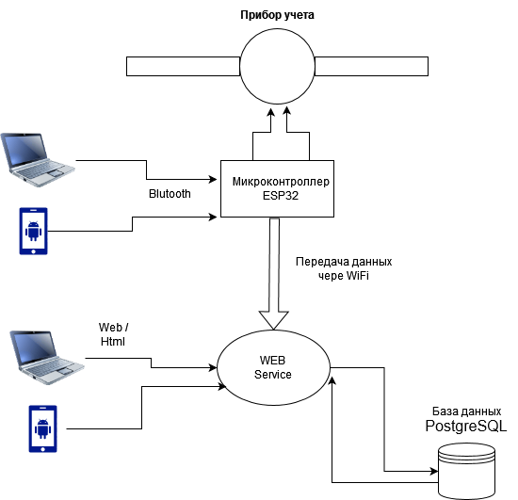
Рисунок 1. Схема работы FoxDen
Составляющие архитектуры системы FoxDen:
1. Прибор учета (ПУ с импульсным выходом).
2. Микроконтроллер (ESP32), собирающий информацию с прибора учета и передающий данные на Web-сервер через WiFi. Микроконтроллер выступает не только WiFi клиентом, но и Bluetooth сервером - для возможности оперативной настройки микроконтроллера - изменения параметров WiFi сети.
3. Bluetooth-клиент, используемый для настройки микроконтроллера ESP32.
4. База данных PostgreSQL, где хранится информация о приборах учета, история изменений данных, данные о пользователях и их связи с приборами учета.
4. Web-сервис:
а) Обслуживающий передачу данных от микроконтроллеров (данные передаются в JSON формате). Web-сервис получает данные от микроконтроллеров и записывает информацию в хранилище - базу данных PostgreSQL;
б) Обслуживающий работу с Web-клиентами, работающими по протоколу http/https (данные передаются в HTML формате).
Для Web-клиентов Web-сервис реализует авторизацию пользователей. Отображает личный кабинет пользователя с информацией о приборах учета и динамикой расхода.

2.2. Элементы системы FoxDen.
1. Микроконтроллер ESP32 С3 Super mini.
Разработка кода для микроконтроллера ESP32 С3 Super mini ведется в Arduino IDE (https://www.arduino.cc/en/software) с использованием языка программирования C/C++. Пример кода изображен на рисунке 2.
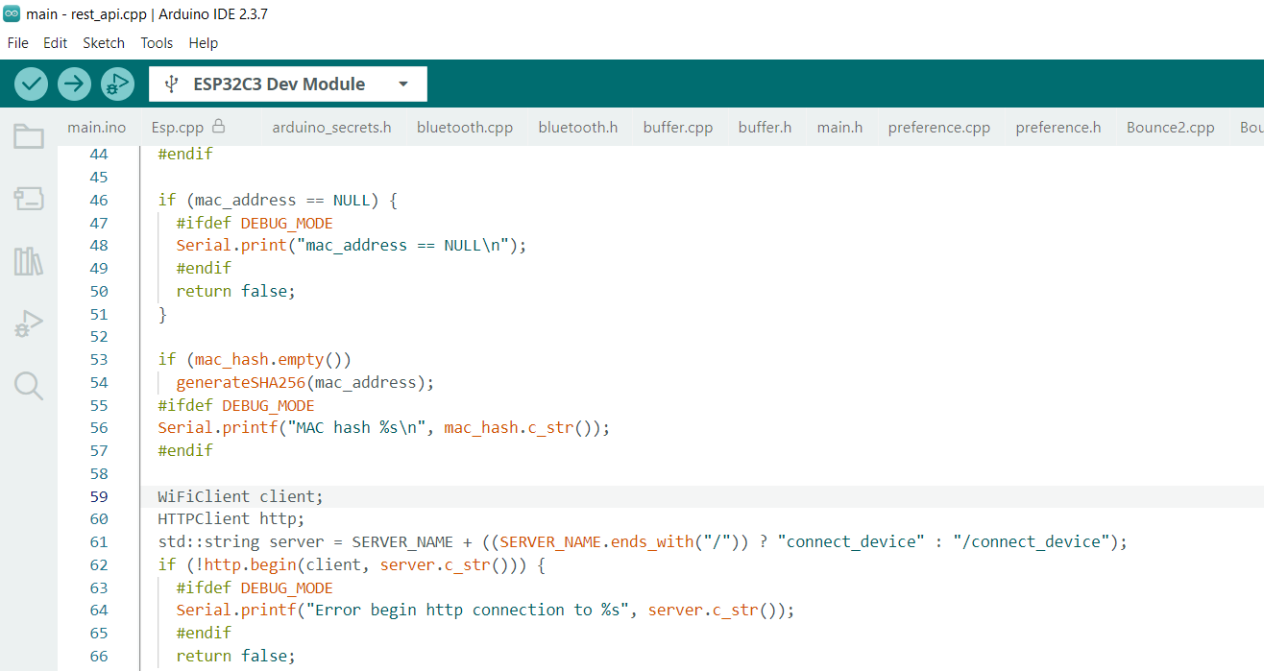
Рисунок 2. Программирование ESP32 в Arduino IDE
Работу микроконтроллера логически можно разбить на две части:
1. Инициализация – происходящая при включении микроконтроллера:
а) Инициализация переменных работы с WiFi и адреса сервера – переменные хранятся в энергонезависимой памяти и не сбрасываются в случае отключения электричества;
б) Инициализация светодиода, для информирования о ходе работы микроконтроллера;
в) Инициализация буфера учета изменений приборов учета;
г) Инициализация Bluetooth сервера;
д) Инициализация пинов микроконтроллера ESP32, к которым подключены приборы учета (к одному микроконтроллеру допустимо подключение до двух приборов учета).
2. Вечный цикл:
- каждую секунду микроконтроллер опрашивает пины, к которым подключены приборы учета. Если состояние датчика стало замкнуто – то помещаем информацию в буфер – номер пина и время срабатывания.
- если в буфере размещено более двух элементов (максимальная величина буфера в два элемента, выбрана в тестовых целях – планирую увеличить размер буфера до 4-5), то микроконтроллер подключается в WiFi, передает данные на Web сервер и отключает WiFi для экономии энергии.
Используемые библиотеки:
- Preferences – библиотека хранения данных в энерго не зависимой области (on-board non-volatile memory);
- Bounce2 – механические части кнопок и переключателей слегка вибрируют при закрытии или открытии, вызывая множество нежелательных ложных состояний (подобных шуму). Эта библиотека отфильтровывает эти нежелательные изменения состояния;
- Esp_wifi – библиотека работы Wifi в ESP32;
- HTTPClient - библиотека, предназначенная для отправки HTTP-запросов (GET, POST и др.) к Web-серверам;
ArduinoJson - библиотека C++ для работы с JSON-файлами на Arduino и в сфере Интернета вещей (IoT);
NimBLE-Arduino – библиотека работы с Bluetooth, а точнее с Bluetooth Low Energy (BLE) - энергоэффективная версия Bluetooth, предназначенная для устройств, которым нужно обмениваться небольшими объемами данных на коротких дистанциях, потребляя при этом минимум энергии, что позволяет им работать месяцами и даже годами от одной батарейки.
Для корректной работы микроконтроллера ESP32 от Li-ion батарейки используется контроллер J5019.
Графически соединение контроллеров изображено на рисунке 3.
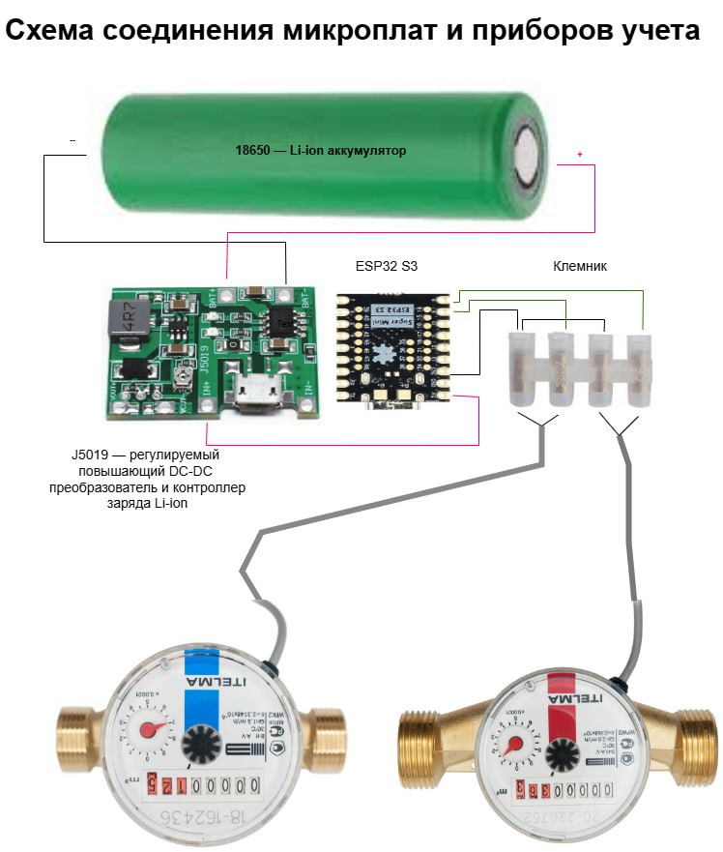
Рисунок 3. Схема подключения.
2. Bluetooth-клиент, используемый для настройки микроконтроллера ESP32.
Разработка приложения ведется на языке Python в Microsoft Visual Studio Code. Пример изображен на рисунке 4.
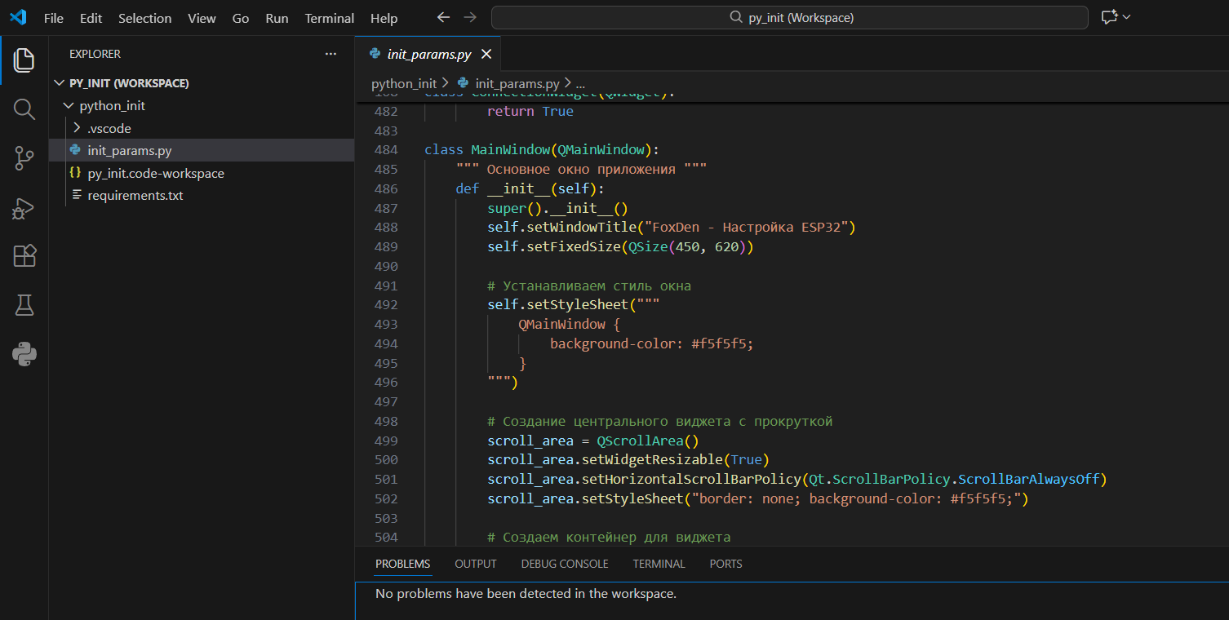
Рисунок 4. Код для подключения к Bluetooth
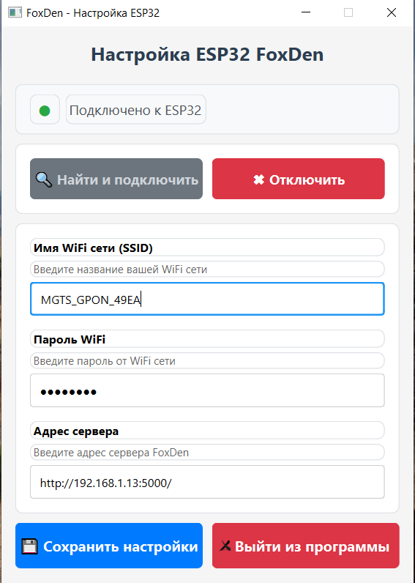
Рисунок 5. Виджет подключения к Bluetooth
При нажатии кнопки <Найти и подключить> программа сначала планирует ближайшие Bluetooth-сети и ищет сеть с названием FoxDen, затем производит подключение к wifi-сети FoxDen, а потом считывает ее параметры:
а) Имя WiFi сети;
б) Пароль WiFi сети;
в) Адрес сервера.
По нажатию кнопки <Сохранить настройки> программа сохраняет настройки через Bluetooth.
Используемые библиотеки:
Bleak – библиотека работы с Bluetooth Low Energy (BLE);
PyQt6 – библиотека языка Python, позволяющий создавать кроссплатформенные приложения с графическим интерфейсом (GUI);
Qasync - библиотека Python, которая устраняет разрыв между фреймворком asyncio для асинхронного программирования и циклом событий Qt, используемым библиотеками для создания графического интерфейса в PyQt.
3. База данных PostgreSQL:
Для хранения данных о пользователях, устройствах учета и данных об изменении показаний устройств учета во времени используется СУБД PostgreSQL.
В базе данных создано 5 таблиц:
Таблица 1. Пользователи.
Название | Тип данных | Описание
id | Integer | Уникальный идентификатор
name | varchar(100) | Короткое имя пользователя
email | varchar(320) | EMail пользователя
surname | varchar(1000) | Полное имя пользователя
psw | varchar(1000) | Хэш пароля
state | Boolean | Статус пользователя (активен/удален)

Таблица 2. Устройства учета.
Название | Тип данных | Описание
Id | Integer | Уникальный идентификатор
type_id | Integer | Вид устройства
mac_address | varying(100) | MAC адрес ESP32

Таблица 3. Устройства учета
Pin | Integer | Pin ESP32
serial_number | varchar(100) | Серийный номер устройства учета
step_increment | numeric(8,3) | Шаг увеличения
Indicator | numeric(8,3) | Текущее значение счетчика
user_id | Integer | Пользователь счетчика
State | Boolean | Статус устройства (активен/удален)

Таблица 4. Информация об изменении устройств.
Название | Тип данных | Описание
device_id | Integer | Идентификатор устройства
Moment | Timestamp | Время поступления информации

Таблица 5. Типы устройств учета.
Название | Тип данных | Описание
Id | integer | Идентификатор типа устройства
Name | varchar(100) | Название типа устройства (для пользователя)
Code | varchar(100) | Код типа устройства (для разработчика)
State | boolean | Статус типа устройства (активен/удален)

На рисунке 6 подробно изображена схема данных таблиц.
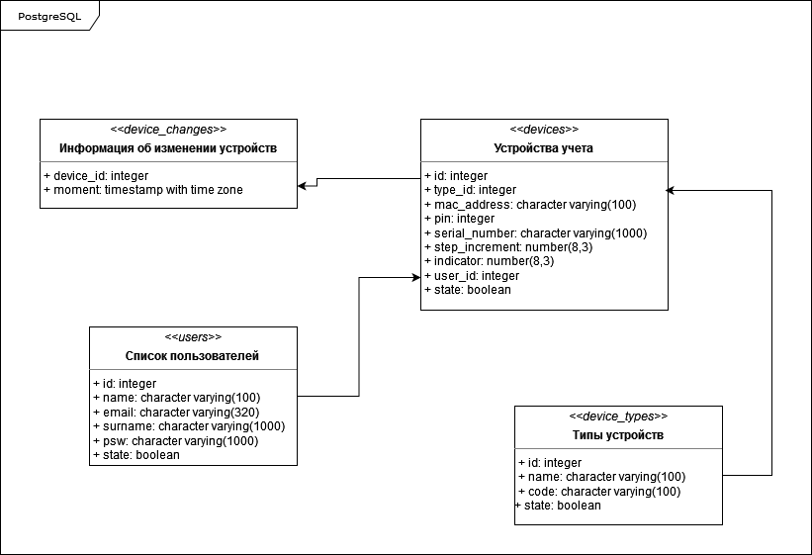
Рисунок 6. Схема данных.

2.3. Архитектура и технологический стек web-сайта
Web-сервис системы FoxDen реализован как монолитное приложение на базе фреймворка Flask, следующее паттерну MVC (Model-View-Controller).
Архитектура web-сайта включает следующие компоненты:
- слой представления (View): HTML-шаблоны Jinja2 (index.html,
dashboard.html, error.html, leak_logs_page.html), REST API endpoints для микроконтроллеров ESP32 и веб-интерфейс для пользователей;
- слой контроллера (Controller): Маршруты Flask в основном файле
app.py, обрабатывающие HTTP-запросы от двух типов
клиентов: микроконтроллеров и веб-браузеров;
- слой модели (Model): Модуль database.py для работы с
PostgreSQL, модуль leak_detector.py для бизнес-логики обнаружения
утечек, модуль simple_email_sender.py для отправки уведомлений.
Технологический стек web-сервиса, определённый в файле requirements.txt:
- Flask - web-фреймворк для реализации REST API и HTML интерфейса;
- Flask-JWT-Extended - расширение для JWT-аутентификации микроконтроллеров;
- SQLAlchemy - ORM для работы с базой данных (используется
преимущественно в режиме Core с text()-запросами);
- Chart.js - клиентская библиотека для построения интерактивных графиков потребления;
- Стандартные библиотеки Python: smtplib для email-рассылок,
threading для асинхронной обработки, logging для мониторинга.

2.4. Система аутентификации и авторизации
Web-сервис реализует двухуровневую модель аутентификации для различных типов клиентов.
Уровень 1: Аутентификация микроконтроллеров ESP32
Протокол: JWT (JSON Web Token)
Endpoint: /connect_device (метод POST).
Механизм: Валидация MAC-адреса устройства через вызов функции
базы данных public.find_device(:mac_address).
Токен: Содержит MAC-адрес в поле identity, срок действия -
24 часа. Выдаётся в ответ на успешную аутентификацию.
Уровень 2: Аутентификация пользователей через веб-интерфейс
Механизм: Сессии Flask с хранением состояния на стороне сервера.
Endpoint: /login (метод POST).
Валидация: Проверка учётных данных через хранимую процедуру
public.get_user(:username, :password).
Данные сессии: В случае успеха в сессии сохраняются
session['username'] и session['userid'].
Защита маршрутов реализована с помощью декораторов:
@jwt_required() - для endpoints, доступных только микроконтроллерам
(например, /add_device_changes); проверка наличия ключа
'username' в объекте сессии - для защиты пользовательских страниц
(например, /dashboard).

2.5. Обработка данных от микроконтроллеров
Основной endpoint для приёма данных - /add_device_changes (метод POST,
требует JWT).
Алгоритм обработки:
- валидация JWT-токена и извлечение MAC-адреса устройства
(get_jwt_identity()).
- парсинг массива изменений из тела запроса.
Для каждого изменения в отдельной транзакции базы данных
выполняется вызов хранимой процедуры public.add_device_changes(:mac_address, :device_id,:moment). Транзакция гарантирует атомарность операции.
После успешной записи данных асинхронно, в отдельном потоке
(threading.Thread), запускается проверка на утечки для
соответствующего устройства с последующей отправкой email-уведомления
при их обнаружении.

2.6. Модуль интеллектуального анализа утечек.
Класс LeakDetector (файл leak_detector.py) реализует три алгоритма статистического анализа временных рядов показаний потребления.
Алгоритмы обнаружения утечек:
- _detect_long_continuous_usage(): Выявляет периоды
непрерывного расхода ресурса. Алгоритм группирует последовательные
изменения с интервалом ≤5 минут. Группа считается утечкой, если её
общая продолжительность превышает 60 минут. Рассчитывается суммарный
объём потерь.
- _detect_night_leaks(): Обнаруживает потребление в ночные часы
(00:00-06:00). Аномалией считается наличие 3 и более изменений
показаний в этот период. Рассчитывается ночной объём потребления.
- _detect_high_consumption_rate(): Анализирует скорость
потребления. Текущая скорость рассчитывается за последние 2 часа,
историческая норма - за 7 дней. Утечка фиксируется, если текущая
скорость превышает норму в 3 и более раза. При превышении в 5 раз
и более присваивается высший уровень серьёзности.
Выходные данные анализатора - список словарей, каждый из которых
содержит тип утечки, уровень серьёзности (low, medium, high,
critical), текстовое описание, детализированные данные (длительность,
объём, скорость) и рекомендации по устранению.

2.7. Система автоматических email-уведомлений.
Класс FoxDenEmailSender (файл simple_email_sender.py) реализует
отправку оповещений через SMTP.
Ключевые особенности:
- Конфигурация через *.env: Параметры SMTP-сервера, порт, учётные
данные, настройки TLS/SSL загружаются из переменных окружения.
- Устойчивость к сбоям: Реализован механизм повторных попыток
отправки (по умолчанию 3 попытки с интервалом 5 секунд) при
сетевых ошибках или таймаутах.
- Динамическое содержимое: HTML-шаблон включает информацию об
устройстве, детали обнаруженных утечек с цветовой индикацией
серьёзности, графическую визуализацию и конкретные рекомендации к
действию.
- Защита от спама: На уровне приложения ведётся кэш времени
последней отправки для каждой пары "устройство-тип утечки",
предотвращающий отправку одинаковых уведомлений чаще, чем раз в
4 часа.

2.8. Служба фонового мониторинга.
Класс BackgroundMonitor (файл background_monitor.py) реализует
паттерн "фоновый рабочий" (background worker).
Принцип работы:
- При старте веб-сервиса создаётся и запускается отдельный поток
(threading.Thread), в котором работает бесконечный цикл
мониторинга.
- Интервал между циклами проверки конфигурируется (по умолчанию -
15 минут).
- В каждом цикле служба:
- Получает из базы данных список всех активных устройств и
связанных с ними email-адресов пользователей.
- Для каждого устройства проверяет внутренний кэш времени
последней проверки, чтобы избежать избыточного анализа чаще,
чем раз в 30 минут.
- Загружает историю изменений прибора за последние 24 часа.
- Передаёт данные модулю LeakDetector для анализа.
- При обнаружении утечек инициирует отправку email-уведомления
через FoxDenEmailSender.
- Данная служба обеспечивает постоянный, независимый от активности
пользователей, контроль за состоянием всех подключённых устройств.
Ниже изображено Тестовое e-mail письмо FoxDen (рисунок 9).
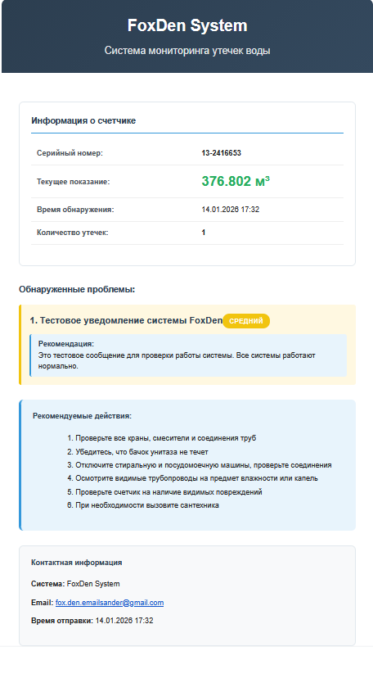

Рисунок 9. Тестовое письмо FoxDen.

2.9. Веб-интерфейс пользователя
Структура и функциональность - dashboard.html (основная страница): Отображает список всех устройств пользователя. Для каждого устройства выводится текущее показание, основная информация и три типа интерактивных графиков:
Накопительный график - показывает изменение общего
потребления с течением времени (тип line).
График по дням - отображает объём потребления за каждый из
последних 14 дней (тип bar).
График по месяцам - визуализирует месячные объёмы
потребления (тип bar).
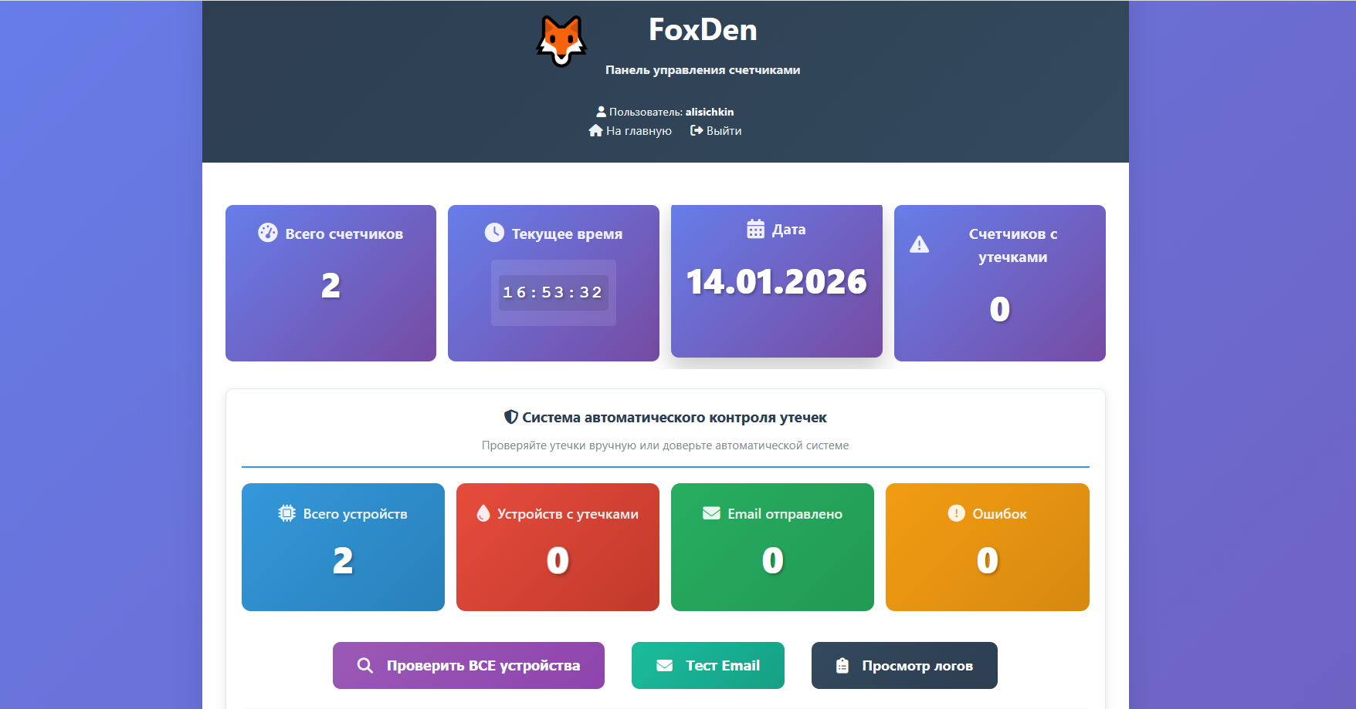
Рисунок 10. Web-сайт FoxDen
Интерактивные элементы: Реализованы кнопки для ручного запуска
проверки на утечки ресурсов, как для отдельного прибора, так и для всех
устройств сразу. Результаты проверки отображаются на странице без
её полной перезагрузки.
Клиентская логика: В шаблоны встроен JavaScript-код, отвечающий за
инициализацию графиков, обработку действий пользователя (клики по
кнопкам, переключение вкладок графиков) и динамическое обновление содержимого страницы на основе полученных ответов.
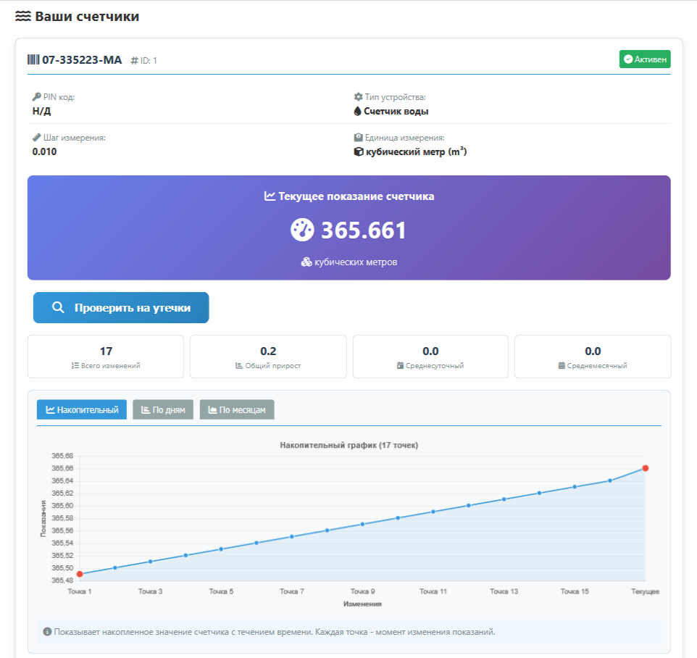
Рисунок 11. График показаний счетчика

2.10. Управление конфигурацией, логирование и безопасность
Конфигурация (config.py): Все параметры системы (строки
подключения к БД, секретные ключи, настройки SMTP, режим отладки)
загружаются из файла .env.
Логирование: Настроено многоуровневое логирование в файлы (foxden.log, leak_notifications.log, background_leaks.log) и вывод в консоль. Формат записей включает временную метку, имя модуля, уровень сообщения и текст.
Меры безопасности: Защита от SQL-инъекций: Все SQL-запросы формируются с помощью параметризованных конструкций text() библиотеки SQLAlchemy.
Валидация входных данных: Проверка формата email-адресов, MAC-адресов, временных меток.
Хранение секретов: Секретный ключ для JWT и пароли хранятся
только в переменных окружения, а не в коде.

Заключение
В ходе выполнения проекта была разработана и реализована программно-аппаратная система автоматизированного учёта потребления ресурсов с функцией контроля утечек и анализа расхода. Созданное устройство может применяться с любыми приборами учёта, оснащёнными импульсным выходом и герконом, что делает решение универсальным и независимым от конкретной модели счётчика.
Разработанная система обеспечивает автоматический сбор данных с приборов учёта, их передачу на сервер, последующую обработку и анализ. Использование алгоритмов выявления утечек позволяет обнаруживать аномальное потребление ресурсов и своевременно информировать пользователя о возможных неисправностях. Это повышает точность учёта, снижает вероятность ошибок, связанных с ручным вводом показаний, и способствует более рациональному использованию ресурсов.
По сравнению с существующими «умными» приборами учёта предложенное решение является экономически более выгодным, так как не требует полной замены счётчиков и может быть реализовано на базе уже установленных устройств. Система информирования и учёта обладает значительным информационным потенциалом для пользователя.
Практическая значимость проекта заключается в возможности его применения в квартирах, частных домовладениях и организациях. Разработанная система может быть интегрирована в решения класса «умный дом», а также адаптирована для учёта не только воды, но и других ресурсов, в том числе газа. В перспективе проект может быть доработан за счёт внедрения мобильного приложения и интеграции с информационными системами управляющих компаний.
Таким образом, поставленные цели и задачи проекта были выполнены, а полученные результаты подтверждают актуальность и практическую применимость разработанного решения.

Список литературы
1. Куликов, А. А. Основы информационных технологий и систем : учеб. пособие / А. А. Куликов. – Москва : Юрайт, 2021. – 352 с. – ISBN 978-5-534-12238-7.
2. Иванов, И. П. Введение в Интернет вещей (IoT) : учеб. пособие / И. П. Иванов. – Санкт-Петербург : Питер, 2020. – 240 с. – ISBN 978-5-4461-1373-6.
3. ГОСТ 34.201–2020. Информационные технологии. Комплекс стандартов на автоматизированные системы. Виды, комплектность и обозначения документов при создании автоматизированных систем. – Москва : Стандартинформ, 2020.
4. ГОСТ 34.601–90. Автоматизированные системы. Стадии создания. – Москва: Госстандарт СССР, 1990.
5. Об энергосбережении и о повышении энергетической эффективности : Федеральный закон Российской Федерации от 23.11.2009 № 261-ФЗ (действующая редакция). // КонсультантПлюс : [сайт]. – URL: https://www.consultant.ru/document/cons_doc_LAW_93978/
6. Интернет вещей (IoT): основные понятия и области применения// Википедия: [сайт]. – URL: https://ru.wikipedia.org/wiki/Интернет_вещей
7. Системы учёта коммунальных ресурсов: принципы работы и автоматизация передачи данных // Хабр : [сайт]. – URL:https://habr.com/ru/articles/459456/
8. Автоматизация учёта энергоресурсов (АСКУЭ) // Википедия : [сайт]. – URL: https://ru.wikipedia.org/wiki/АСКУЭ
9. Протоколы передачи данных в системах Интернета вещей (MQTT, HTTP, CoAP) // Хабр : [сайт]. – URL: https://habr.com/ru/articles/321210/
10. Умный дом и системы мониторинга потребления ресурсов // TAdviser : [сайт]. – URL: https://www.tadviser.ru/index.php/Статья:Умный_дом

